"Ауылдық елді мекендерге жұмыс істеу және тұруға келген денсаулық сақтау, білім беру, әлеуметтік қамсыздандыру, мәдениет, спорт және агроөнеркәсіптік кешен саласындағы мамандарға әлеуметтік қолдау шараларын көрсету" мемлекеттiк көрсетiлетiн қызмет регламентін бекіту туралы
Күшін жойған
Қостанай облысы әкімдігінің 2015 жылғы 24 сәуірдегі № 163 қаулысы. Қостанай облысының Әділет департаментінде 2015 жылғы 21 мамырда № 5614 болып тіркелді. Күші жойылды - Қостанай облысы әкімдігінің 2020 жылғы 24 қаңтардағы № 22 қаулысымен.
Ескерту. Күші жойылды - Қостанай облысы әкімдігінің 24.01.2020 № 22 қаулысымен (алғашқы ресми жарияланған күнінен кейін күнтізбелік он күн өткен соң қолданысқа енгізіледі).
Ескерту. Қаулының тақырыбы жаңа редакцияда - Қостанай облысы әкімдігінің 05.09.2016 № 411 (алғашқы ресми жарияланған күнінен кейін күнтізбелік он күн өткен соң қолданысқа енгізіледі) қаулысымен.
"Қазақстан Республикасындағы жергiлiктi мемлекеттiк басқару және өзiн-өзi басқару туралы" 2001 жылғы 23 қаңтардағы Қазақстан Республикасының Заңына, "Мемлекеттiк көрсетiлетiн қызметтер туралы" 2013 жылғы 15 сәуірдегі Қазақстан Республикасы Заңының 16-бабы 3-тармағына сәйкес Қостанай облысының әкімдігі ҚАУЛЫ ЕТЕДІ:
1. Қоса беріліп отырған "Ауылдық елді мекендерге жұмыс істеуге және тұруға келген денсаулық сақтау, білім беру, әлеуметтік қамсыздандыру, мәдениет, спорт және агроөнеркәсіптік кешен саласындағы мамандарға әлеуметтік қолдау шараларын көрсету" мемлекеттік көрсетілетін қызмет регламентi бекітілсін.
Ескерту. 1-тармақ жаңа редакцияда - Қостанай облысы әкімдігінің 05.09.2016 № 411 (алғашқы ресми жарияланған күнінен кейін күнтізбелік он күн өткен соң қолданысқа енгізіледі) қаулысымен.
2. Қостанай облысы әкімдігінің 2014 жылғы 26 қарашадағы № 595 "Ауылдық елді мекендерге жұмыс істеу және тұру үшін келген денсаулық сақтау, білім беру, әлеуметтік қамсыздандыру, мәдениет, спорт және агроөнеркәсіптік кешен мамандарына әлеуметтік қолдау шараларын ұсыну" мемлекеттiк көрсетiлетiн қызмет регламентін бекіту туралы" қаулысының (Нормативтік-құқықтық актілерді мемлекеттік тіркеу тізілімінде № 5262 болып тіркелген, 2015 жылғы 9 қаңтарда "Қостанай таңы" газетінде жарияланған) күші жойылды деп танылсын.
3. Осы қаулы алғашқы ресми жарияланған күнінен кейін күнтізбелік он күн өткен соң қолданысқа енгізіледі.
Облыс әкімі | Н. Садуақасов
Әкімдіктің
2015 жылғы 24 сәуірдегі
№ 163 қаулысымен бекітілген
"Ауылдық елді мекендерге жұмыс істеуге және тұруға келген денсаулық сақтау, білім беру, әлеуметтік қамсыздандыру, мәдениет, спорт және агроөнеркәсіптік кешен саласындағы мамандарға әлеуметтік қолдау шараларын көрсету" мемлекеттік көрсетілетін қызмет регламенті
Ескерту. Регламент жаңа редакцияда - Қостанай облысы әкімдігінің 02.05.2018 № 191 (алғашқы ресми жарияланған күнінен кейін күнтізбелік он күн өткен соң қолданысқа енгізіледі) қаулысымен.
1. Жалпы ережелер
1. "Ауылдық елді мекендерге жұмыс істеуге және тұруға келген денсаулық сақтау, білім беру, әлеуметтік қамсыздандыру, мәдениет, спорт және агроөнеркәсіптік кешен саласындағы мамандарға әлеуметтік қолдау шараларын көрсету" мемлекеттік көрсетілетін қызметін (бұдан әрі – мемлекеттік көрсетілетін қызмет) аудандардың және облыстық маңызы бар қалалардың жергілікті атқарушы органдарының ауылдық аумақтарды дамыту саласындағы уәкілетті органдары (бұдан әрі – көрсетілетін қызметті беруші) көрсетеді.
Құжаттарды қабылдау және мемлекеттік қызмет көрсету нәтижелерін беру:
1) көрсетілетін қызметті берушінің кеңсесі;
2) "Азаматтарға арналған үкімет" мемлекеттік корпорациясы" коммерциялық емес акционерлік қоғамының Қостанай облысы бойынша филиалы (бұдан әрі – Мемлекеттік корпорация).
Ескерту. 1-тармаққа өзгеріс енгізілді - Қостанай облысы әкімдігінің 21.01.2019 № 13 қаулысымен (алғашқы ресми жарияланған күнінен кейін күнтізбелік он күн өткен соң қолданысқа енгізіледі).
2. Мемлекеттік қызмет көрсету нысаны – қағаз түрінде.
3. Мемлекеттік қызмет көрсету нәтижесі:
1) көрсетілетін қызметті берушіге жүгінген кезде – Қазақстан Республикасы Ұлттық экономика министрінің міндетін атқарушының 2015 жылғы 27 наурыздағы № 275 "Ауылдық елді мекендерге жұмыс істеуге және тұруға келген денсаулық сақтау, білім беру, әлеуметтік қамсыздандыру, мәдениет, спорт және агроөнеркәсіптік кешен саласындағы мамандарға әлеуметтік қолдау шараларын көрсету" мемлекеттік көрсетілетін қызмет стандартын бекіту туралы" бұйрығымен (Нормативтік құқықтық актілерді мемлекеттік тіркеу тізілімінде № 10805 болып тіркелген) бекітілген "Ауылдық елді мекендерге жұмыс істеуге және тұруға келген денсаулық сақтау, білім беру, әлеуметтік қамсыздандыру, мәдениет, спорт және агроөнеркәсіптік кешен саласындағы мамандарға әлеуметтік қолдау шараларын көрсету" мемлекеттік көрсетілетін қызмет стандартына (бұдан әрі – Стандарт) 1-қосымшаға сәйкес нысан бойынша ауылдық елдi мекендерге жұмыс істеуге және тұруға келген денсаулық сақтау, бiлiм беру, әлеуметтiк қамсыздандыру, мәдениет, спорт және агроөнеркәсіптік кешен саласындағы мамандарға әлеуметтiк қолдау шараларын көрсету туралы келісім (бұдан әрі – Келісім) жасасу немесе "Мемлекеттік көрсетілетін қызметтер туралы" 2013 жылғы 15 сәуірдегі Қазақстан Республикасының Заңының (бұдан әрі – Заң) 19-1-тармағында көзделген жағдайларда және негіздер бойынша мемлекеттік қызмет көрсетуден бас тарту немесе есепке және кезектілікке қою туралы дәлелді жазбаша жауап болып табылады;
2) Мемлекеттік корпорацияға жүгінген кезде – көрсетілетін қызметті алушының көрсетілетін қызметті берушіге (мекенжайы және байланыс деректері көрсетілген) Келісім жасасу үшін жүгінуі қажет екені туралы хабарлама немесе Заңның 19-1-тармағында көзделген жағдайларда және негіздер бойынша мемлекеттік қызмет көрсетуден бас тарту немесе есепке және кезектілікке қою туралы дәлелді жазбаша жауап болып табылады.
Мемлекеттік қызмет көрсетудің нәтижесін ұсыну нысаны – қағаз түрінде.
2. Мемлекеттiк қызмет көрсету процесiнде көрсетiлетiн қызметтi берушiнiң құрылымдық бөлiмшелерiнiң (қызметкерлерiнiң) iс-қимылы тәртiбiн сипаттау
4. Мемлекеттiк қызметтi көрсету бойынша рәсiмдi (іс-қимылды) бастауға негiздеме Стандарттың 9-тармағында көрсетілген құжаттарды (бұдан әрі – құжаттар топтамасы) қоса бере отырып, Стандартқа 2-қосымшаға сәйкес нысан бойынша көрсетілетін қызметті алушының өтiнiшін қабылдау болып табылады.
5. Мемлекеттiк қызмет көрсету процесiнiң құрамына кiретiн әрбiр рәсiмнiң (iс-қимылдың) мазмұны, оның орындалу ұзақтығы:
1) көрсетiлетiн қызметтi берушiнің кеңсе қызметкері құжаттар топтамасын қабылдайды, оларды тіркейді және көрсетілетін қызметті алушыға тегі, аты, әкесінің аты (болған жағдайда), пошталық мекенжайы, телефон нөмірі, өтініш берген күні көрсетілген және өтінішті қабылдаған адамның қолы қойылған қолхат береді және құжаттар топтамасын көрсетілетін қызметті берушінің басшысына береді, егер Қазақстан Республикасының заңдарында өзгеше көзделмесе, мемлекеттік қызметті көрсету кезінде ақпараттық жүйелердегі заңмен қорғалатын құпияны құрайтын мәліметтерді пайдалануға көрсетілетін қызметті алушының келісімін алады – 30 (отыз) минут.
Көрсетілетін қызметті алушы Стандарттың 9-тармағында көзделген тізбеге сәйкес құжаттардың толық топтамасын ұсынбаған жағдайда, көрсетілетін қызметті беруші өтінішті қабылдаудан бас тартады және Стандартқа 3-қосымшаға сәйкес нысан бойынша құжаттарды қабылдаудан бас тарту туралы қолхат береді – 5 (бес) минут.
Рәсімнің (іс-қимылдың) нәтижесі – құжаттар топтамасын қабылдау және тіркеу;
2) көрсетiлетiн қызметтi берушiнің басшысы көрсетiлетiн қызметтi берушiнiң жауапты орындаушысын айқындайды, тиiстi бұрыштама қояды және құжаттар топтамасын көрсетілетін қызметті берушінің жауапты орындаушысына береді – 2 (екі) сағат.
Рәсімнің (іс-қимылдың) нәтижесі – көрсетiлетiн қызметтi берушi басшысының бұрыштамасы;
3) көрсетiлетiн қызметтi берушiнiң жауапты орындаушысы құжаттар топтамасын қарайды, мемлекеттік қызмет көрсету нәтижесінің жобасын дайындайды және көрсетiлетiн қызметтi берушiнің басшысына қол қою үшін береді:
көтерме жәрдемақы төлемі кезінде – 26 (жиырма алты) жұмыс күні ішінде;
тұрғын үй сатып алуға немесе салуға бюджеттік кредит беру кезінде – 46 (қырық алты) жұмыс күні ішінде.
Көрсетілетін қызметті алушы Стандарттың 9-тармағында көрсетілген құжаттар топтамасында қамтылған деректерді (мәліметтерді) дұрыс ұсынбаған, сонымен қатар көрсетілетін қызметті алушы "Агроөнеркәсiптiк кешендi және ауылдық аумақтарды дамытуды мемлекеттiк реттеу туралы" 2005 жылғы 8 шiлдедегi Қазақстан Республикасының Заңының 18-бабы 8-тармағының талаптарына сәйкес келмеген жағдайда, көрсетілетін қызметті беруші мемлекеттік қызмет көрсетуден бас тартады және әлеуметтік қолдау шараларын көрсетуден бас тарту туралы дәлелді жауап жолдайды.
Әлеуметтік қолдау шараларын көрсетуден бас тартылған жағдайда көрсетiлетiн қызметтi берушi көрсетілетін қызметті алушының құжаттарын қарағаннан кейін үш жұмыс күні ішінде көрсетілетін қызметті алушыға әлеуметтік қолдау шараларын көрсетуден бас тарту туралы дәлелді жауап жолдайды.
Мемлекеттік қызмет көрсету үшін бюджет қаражаты жетіспеген жағдайда, Қазақстан Республикасы Ұлттық экономика министрінің 2014 жылғы 6 қарашадағы № 72 "Ауылдық елдi мекендерге жұмыс iстеуге және тұруға келген денсаулық сақтау, бiлiм беру, әлеуметтiк қамсыздандыру, мәдениет, спорт және агроөнеркәсіптік кешен саласындағы мамандарға әлеуметтiк қолдау шараларын көрсету қағидаларын бекіту туралы" бұйрығымен (Қазақстан Республикасының Әділет министрлігінде 2014 жылы 9 желтоқсанда № 9946 болып тіркелді) бекітілген Ауылдық елдi мекендерге жұмыс iстеуге және тұруға келген денсаулық сақтау, бiлiм беру, әлеуметтiк қамсыздандыру, мәдениет, спорт және агроөнеркәсіптік кешен саласындағы мамандарға әлеуметтiк қолдау шараларын көрсету қағидаларында (бұдан әрі – Қағидалар) көзделген тәртіп пен мерзімде көрсетілетін қызметті беруші мемлекеттік қызметті алуға үміткерлер қатарынан көрсетілетін қызметті алушының өтініш берген күні бойынша кезектілікті қалыптастырады.
Рәсімнің (іс-қимылдың) нәтижесі – мемлекеттiк қызмет көрсету нәтижесінің жобасы;
4) көрсетiлетiн қызметтi берушiнің басшысы мемлекеттiк қызмет көрсету нәтижесінің жобасына қол қояды және көрсетiлетiн қызметтi берушiнiң кеңсе қызметкеріне береді – 2 (екі) сағат.
Рәсімнің (іс-қимылдың) нәтижесі – қол қойылған мемлекеттiк қызмет көрсету нәтижесі;
5) көрсетiлетiн қызметтi берушiнiң кеңсе қызметкеріне көрсетілетін қызметті алушыға мемлекеттiк қызмет көрсету нәтижесін береді – 5 (бес) минут.
Рәсімнің (іс-қимылдың) нәтижесі – берілген мемлекеттiк қызмет көрсету нәтижесі.
3. Мемлекеттiк қызмет көрсету процесiнде көрсетiлетiн қызметтi берушiнiң құрылымдық бөлiмшелерiнiң (қызметкерлерiнiң) өзара iс-қимылы тәртiбiн сипаттау
6. Мемлекеттiк қызмет көрсету процесiне қатысатын көрсетілетін қызметті берушiнiң құрылымдық бөлiмшелерiнiң (қызметкерлерiнiң) тiзбесi:
1) көрсетiлетiн қызметтi берушінің кеңсе қызметкері;
2) көрсетiлетiн қызметтi берушінің басшысы;
3) көрсетiлетiн қызметтi берушiнiң жауапты орындаушысы.
7. Әрбір рәсімнің (іс-қимылдың) ұзақтығын көрсете отырып, құрылымдық бөлімшелер (қызметкерлер) арасындағы рәсімдердің (іс-қимылдардың) реттілігін сипаттау:
1) көрсетiлетiн қызметтi берушiнің кеңсе қызметкері құжаттар топтамасын қабылдайды, оларды тіркейді және көрсетілетін қызметті алушыға тегі, аты, әкесінің аты (болған жағдайда), пошталық мекенжайы, телефон нөмірі, өтініш берген күні көрсетілген және өтінішті қабылдаған адамның қолы қойылған қолхат береді, егер Қазақстан Республикасының заңдарында өзгеше көзделмесе, мемлекеттік қызметті көрсету кезінде ақпараттық жүйелердегі заңмен қорғалатын құпияны құрайтын мәліметтерді пайдалануға көрсетілетін қызметті алушының келісімін алады және құжаттар топтамасын көрсетiлетiн қызметтi берушiнің басшысына береді – 30 (отыз) минут.
Көрсетілетін қызметті алушы Стандарттың 9-тармағында көзделген тізбеге сәйкес құжаттардың толық топтамасын ұсынбаған жағдайда, көрсетілетін қызметті беруші өтінішті қабылдаудан бас тартады және Стандартқа 3-қосымшаға сәйкес нысан бойынша құжаттарды қабылдаудан бас тарту туралы қолхат береді – 5 (бес) минут;
2) көрсетiлетiн қызметтi берушiнің басшысы көрсетiлетiн қызметтi берушiнiң жауапты орындаушысын айқындайды, тиiстi бұрыштама қояды және құжаттар топтамасын көрсетілетін қызметті берушінің жауапты орындаушысына береді – 2 (екі) сағат;
3) көрсетiлетiн қызметтi берушiнiң жауапты орындаушысы құжаттар топтамасын қарайды, мемлекеттік қызмет көрсету нәтижесінің жобасын дайындайды және көрсетiлетiн қызметтi берушiнің басшысына қол қою үшін береді:
көтерме жәрдемақы төлемі кезінде – 26 (жиырма алты) жұмыс күні ішінде;
тұрғын үй сатып алуға немесе салуға бюджеттік кредит беру кезінде – 46 (қырық алты) жұмыс күні ішінде.
Көрсетілетін қызметті алушы Стандарттың 9-тармағында көрсетілген құжаттар топтамасында қамтылған деректерді (мәліметтерді) дұрыс ұсынбаған, сонымен қатар көрсетілетін қызметті алушы "Агроөнеркәсiптiк кешендi және ауылдық аумақтарды дамытуды мемлекеттiк реттеу туралы" 2005 жылғы 8 шiлдедегi Қазақстан Республикасының Заңының 18-бабы 8-тармағының талаптарына сәйкес келмеген жағдайда көрсетілетін қызметті беруші мемлекеттік қызмет көрсетуден бас тартады және әлеуметтік қолдау шараларын көрсетуден бас тарту туралы дәлелді жауап жолдайды.
Әлеуметтік қолдау шараларын көрсетуден бас тартылған жағдайда, көрсетiлетiн қызметтi берушi көрсетілетін қызметті алушының құжаттарын қарағаннан кейін үш жұмыс күні ішінде көрсетілетін қызметті алушыға әлеуметтік қолдау шараларын көрсетуден бас тарту туралы дәлелді жауап жолдайды.
Мемлекеттік қызмет көрсету үшін бюджет қаражаты жетіспеген жағдайда, Қағидаларда көзделген тәртіп пен мерзімде көрсетілетін қызметті беруші мемлекеттік қызметті алуға үміткерлер қатарынан көрсетілетін қызметті алушының өтініш берген күні бойынша кезектілікті қалыптастырады;
4) көрсетiлетiн қызметтi берушiнің басшысы мемлекеттiк қызмет көрсету нәтижесінің жобасына қол қояды және көрсетiлетiн қызметтi берушiнiң жауапты орындаушысына береді – 2 (екі) сағат;
5) көрсетiлетiн қызметтi берушiнiң кеңсе қызметкері көрсетілетін қызметті алушыға мемлекеттiк қызмет көрсету нәтижесін береді – 5 (бес) минут.
4. "Азаматтарға арналған үкімет" мемлекеттік корпорациясымен және (немесе) өзге де көрсетiлетiн қызметтi берушiлермен өзара iс-қимыл тәртiбiн, сондай-ақ мемлекеттiк қызмет көрсету процесiнде ақпараттық жүйелердi пайдалану тәртiбiн сипаттау
8. Мемлекеттік корпорацияға және (немесе) өзге де көрсетілетін қызметті берушілерге жүгіну тәртібін, көрсетілетін қызметті алушының сұрау салуын өңдеу ұзақтығын сипаттау:
1) көрсетілетін қызметті алушы мемлекеттік қызметті алу үшін Мемлекеттік корпорацияға жүгінеді;
2) Мемлекеттік корпорацияның қызметкері өтініштің толтырылуының дұрыстығын және көрсетілетін қызметті алушының ұсынған құжаттар топтамасы толықтылығын Стандарттың 9-тармағына сәйкестігін тексереді – 5 (бес) минут.
Құжаттардың толық топтамасы ұсынылған кезде Мемлекеттік корпорация қызметкері оларды "Азаматтарға арналған үкімет" мемлекеттік корпорациясы үшін ықпалдастырылған ақпараттық жүйесі" ақпараттық жүйесінде тіркейді және көрсетілетін қызметті алушыға тиісті құжаттар топтамасының қабылданғаны туралы қолхат береді – 5 (бес) минут.
Көрсетілетін қызметті алушы Стандарттың 9-тармағында көзделген тізбеге сәйкес құжаттардың толық топтамасын ұсынбаған жағдайда, Мемлекеттік корпорация қызметкері өтінішті қабылдаудан бас тартады және Стандартқа 3-қосымшаға сәйкес нысан бойынша құжаттар топтамасын қабылдаудан бас тарту туралы қолхат береді – 5 (бес) минут;
3) Мемлекеттік корпорация қызметкері құжаттар топтамасын дайындайды және оларды курьерлік немесе өзге де бұған уәкілетті байланыс арқылы көрсетілетін қызметті берушіге жолдайды – 1 (бір) күн.
Құжаттарды қабылдау күні мемлекеттік қызмет көрсету күніне кірмейді;
4) көрсетілетін қызметті беруші мемлекеттік қызмет көрсетудің нәтижесін дайындайды және Мемлекеттік корпорацияға жолдайды:
көтерме жәрдемақы төлеу кезінде – 26 (жиырма алты) жұмыс күні ішінде;
тұрғын үй сатып алуға немесе салуға бюджеттік кредит беру кезінде – 46 (қырық алты) жұмыс күні ішінде;
Көрсетілетін қызметті алушы Стандарттың 9-тармағында көрсетілген құжаттар топтамасында қамтылған деректерді (мәліметтерді) дұрыс ұсынбаған, сонымен қатар көрсетілетін қызметті алушы "Агроөнеркәсiптiк кешендi және ауылдық аумақтарды дамытуды мемлекеттiк реттеу туралы" 2005 жылғы 8 шiлдедегi Қазақстан Республикасының Заңының 18-бабы 8-тармағының талаптарына сәйкес келмеген жағдайда көрсетілетін қызметті беруші мемлекеттік қызмет көрсетуден бас тартады және әлеуметтік қолдау шараларын көрсетуден бас тарту туралы дәлелді жауап жолдайды.
Әлеуметтік қолдау шараларын көрсетуден бас тартылған жағдайда, көрсетiлетiн қызметтi берушi көрсетілетін қызметті алушының құжаттарын қарағаннан кейін екі жұмыс күні ішінде Мемлекеттік корпорацияға әлеуметтік қолдау шараларын көрсетуден бас тарту туралы дәлелді жауап жолдайды.
Мемлекеттік қызмет көрсету үшін бюджет қаражаты жетіспеген жағдайда, Қағидаларда көзделген тәртіп пен мерзімде көрсетілетін қызметті беруші мемлекеттік қызметті алуға үміткерлер қатарынан көрсетілетін қызметті алушының өтініш берген күні бойынша кезектілікті қалыптастырады;
5) Мемлекеттік корпорацияның қызметкері тиісті құжаттарды қабылдау туралы қолхат негізінде, жеке басын куәландыратын құжатты ұсынған кезде (не болмаса нотариалды куәландырылған сенімхат бойынша жеке тұлғаның уәкілетті өкілі), көрсетілетін қызметті алушыға мемлекеттік қызмет көрсету нәтижесін береді – 5 (бес) минут.
Мемлекеттік корпорация нәтиженің бір ай бойы сақталуын қамтамасыз етеді, одан кейін оларды көрсетілетін қызметті берушіге одан әрі сақтау үшін береді. Көрсетілетін қызметті алушы бір ай өткен соң жүгінген жағдайда Мемлекеттік корпорацияның сұрау салуы бойынша көрсетілетін қызметті беруші бір жұмыс күні ішінде көрсетілетін қызметті алушыға беру үшін дайын құжаттарды Мемлекеттік корпорацияға жібереді.
9. Мемлекеттік қызмет "электрондық үкімет" веб-порталы арқылы көрсетілмейді.
10. Мемлекеттік қызмет көрсету процесінде көрсетілетін қызметті берушінің рәсімдерінің (іс-қимылдарының), құрылымдық бөлімшелерінің (қызметкерлерінің) өзара іс-қимылдарының реттілігін толық сипаттау, сондай-ақ мемлекеттік қызмет көрсету процесінде Мемлекеттік корпорациямен өзара іс-қимылын сипаттау Регламенттің қосымшасына сәйкес мемлекеттік қызмет көрсетудің бизнес-процестерінің анықтамалығында көрсетіледі.
"Ауылдық елді мекендерге
жұмыс істеуге және тұруға
келген денсаулық сақтау, білім
беру, әлеуметтік
қамсыздандыру, мәдениет, спорт
және агроөнеркәсіптік кешен
саласындағы мамандарға
әлеуметтік қолдау шараларын
көрсету" мемлекеттік
көрсетілетін қызмет
регламентіне қосымша
"Ауылдық елді мекендерге жұмыс істеуге және тұруға келген денсаулық сақтау, білім беру, әлеуметтік қамсыздандыру, мәдениет, спорт және агроөнеркәсіптік кешен саласындағы мамандарға әлеуметтік қолдау шараларын көрсету" мемлекеттік қызмет көрсетудің бизнес-процестерінің анықтамалығы

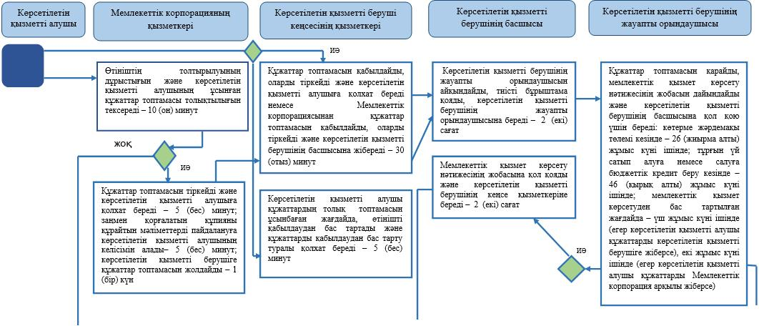

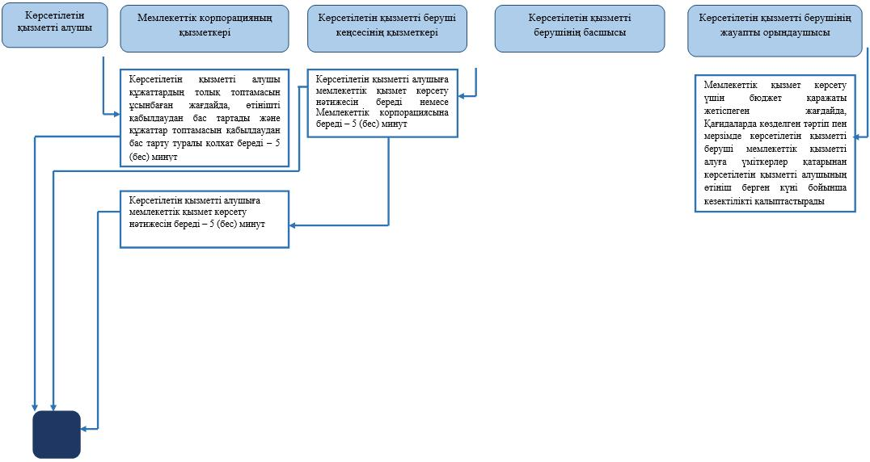

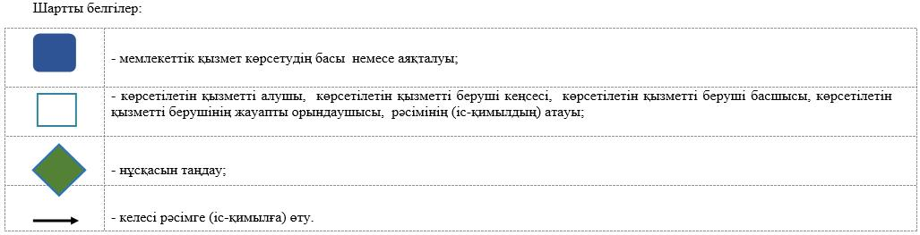

© 2012. Қазақстан Республикасы Әділет министрлігінің «Қазақстан Республикасының Заңнама және құқықтық ақпарат институты» ШЖҚ РМК

